科技部主管單位預算及行政法人國家災害防救科技中心109年度預算評估報告
六、推動科學園區之擴建，允宜基於長期產業發展，妥適規劃必要開發之時程，並積極招商，俾發揮投資建設之效能
竹科、中科及南科於109年度預算案「投資推廣」計畫分別編列3,234萬1千元、1億4,088萬1千元及2億4,901萬9千元，辦理吸引投資相關業務；竹科「地政及規劃」計畫編列916萬4千元，中科及南科於「建管行政」計畫分別編列461萬元及180萬7千元，辦理園區開發、不動產管理及使用規劃等業務。經查：
(一)配合歡迎台商回台投資行動方案，將推動擴建科學園區產業用地面積合計636.13公頃
1.美中貿易衝突後部分台商選擇回台投資，行政院為掌握契機，推出「歡迎台商回台投資行動方案」，以整合土地、水電、人力、稅務與資金等政策，協助台商回台投資，重塑產業供應鏈之完整性。該方案實施期程為108年度至110年度。
2.依行政院108年6月25日核定修正後之「歡迎台商回台投資行動方案」，推動擴建科學園區產業用地包括：(1)新竹園區寶山用地擴建計畫(新增約 18.92 公頃)；(2)台南園區都市計畫(新增約13.61公頃)；(3)高雄園區非都市土地變更計畫(新增約38.6公頃)；(4)中科二林園區(107年5月通過二階環評審查，已全面啟動公共工程開發，將逐步釋出可供出租土地將達265公頃)；(5)橋頭科學園區(預定地評估中)及台南科學園區擴建(規劃中)(預計3年後提供產業用地面積各約150 公頃)。上開土地面積合計636.13公頃。
(二)配合實施期程3年之台商回台方案所擴建園區用地，不同於科學園區未來十年規劃藍圖推估產值成長率所預計用地需求期程
1.科技部107年7月11日核定「科學園區未來十年規劃藍圖」。該10年規劃係基於新興重點產業政策與全國國土計畫推動，提出產業面、環境面及服務面策略。
2.依「科學園區未來十年規劃藍圖」，由園區產值成長率推估未來10年(107年至116年)園區仍有約603公頃擴建需求，依短期(1至2年)、中期(2至5年)及長期(5至10年)用地需求分別為0公頃、474公頃及129公頃(詳附表1)。上開用地需求期程不同於實施期程3年之「歡迎台商回台投資行動方案」預計擴建科學園區用地期程。
3.按科學園區之開發與擴建所需經費頗鉅，允宜衡酌長期產業發展，掌握廠商需求期程，規劃必要之建設，並積極招商，俾發揮投資建設之效能。
綜上，為掌握近年美中貿易爭端後所帶來之台商回台投資契機，依實施期程3年之配合歡迎台商回台投資行動方案，規劃推動擴建科學園區產業用地面積合計636.13公頃，有別於科學園區未來十年規劃藍圖推估產值成長率，所預計短中長期用地需求期程，允宜確實掌握廠商需求與時程，本於長期產業發展思維規劃必要之建設，並積極招商，俾發揮建設投資之效能。
附表1：科學園區未來十年規劃藍圖推估未來10年用地需求表
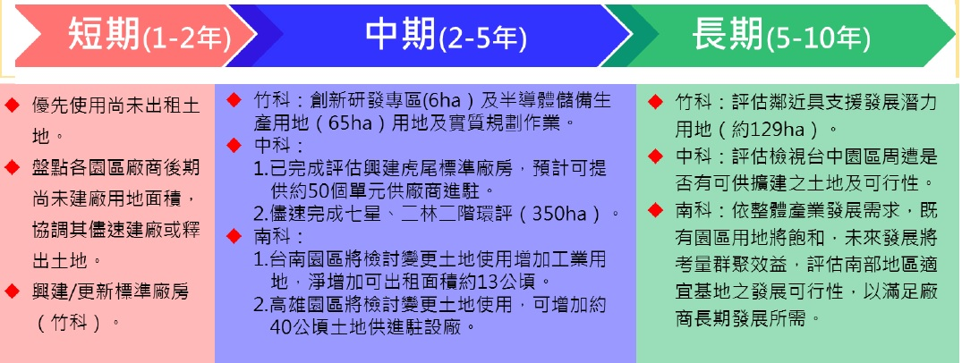
用地需求：  0公頃。 | 用地需求：  竹科71公頃；中科350公頃；南科53公頃。合計474公頃。 | 用地需求：  竹科129公頃。
※註：1.資料來源，科學園區未來十年規劃藍圖，本報告彙整。

